ฐานข้อมูลเกี่ยวกับศาสนา ศิลปะ วัฒนธรรม ประเพณี และภูมิปัญญาท้องถิ่น

ฐานข้อมูล
ศิลปะ วัฒนธรรม และศาสนา

องค์การบริหารส่วนตำบลหาดนางแก้ว
ตำบลหาดนางแก้ว อำเภอกบินทร์บุรี
จังหวัดปราจีนบุรี

บทนำ
องค์การบริหารส่วนตำบลหาดนางแก้ว เป็นหน่วยงานที่มีอำนาจหน้าที่ในการทำนุบำรุงศิลปวัฒนธรรม ประเพณีท้องถิ่น ซึ่งตลอดระยะเวลาที่ผ่านมา องค์การบริหารส่วนตำบลหาดนางแก้วไม่ได้รวบรวมสารสนเทศและจัดระบบฐานข้อมูลท้องถิ่นได้อย่างเป็นรูปธรรม ทำให้ไม่มีแหล่งอ้างอิงหรือแหล่งศึกษาค้นคว้าด้านศิลปวัฒนธรรมท้องถิ่น ส่งผลให้การอนุรักษ์และทำนุบำรุงด้านศิลปวัฒนธรรมของท้องถิ่นทำได้อย่างไม่เต็มประสิทธิภาพ
กองการศึกษา ศาสนาและวัฒนธรรม องค์การบริหารส่วนตำบลหาดนางแก้ว ในฐานะที่เป็นหน่วยงานหลักในการดำเนินพันธกิจด้านการทำนุบำรุงศิลปวัฒนธรรม ประเพณีท้องถิ่น ได้ตระหนักถึงความสำคัญในการรวบรวมสารสนเทศ จัดระบบฐานข้อมูลท้องถิ่น เพื่อใช้เป็นแหล่งในการศึกษาค้นคว้าด้านศิลปวัฒนธรรม ประเพณีของท้องถิ่น การรวบรวมองค์ความรู้เพื่อการวิจัยเพื่อการพัฒนาท้องถิ่น ทั้งยังเป็นการอนุรักษ์ ทำนุบำรุง และเผยแพร่มรดกด้านศิลปวัฒนธรรมของท้องถิ่นและของชาติ ไว้อีกทางหนึ่งด้วย จึงได้จัดทำฐานข้อมูลทางด้านศิลปะ วัฒนธรรม และศาสนา โดยมีวัตถุประสงค์ เพื่อรวบรวมสารสนเทศท้องถิ่นของตำบลหาดนางแก้ว ซึ่งเป็นข้อมูลที่อยู่กระจัดกระจายตามหมู่บ้านต่าง ๆ หรือเป็นเพียงคำบอกเล่าตามท้องถิ่น ซึ่งยังไม่มีหน่วยงานที่รับผิดชอบโดยตรง เพื่อสร้างฐานข้อมูลท้องถิ่นของตำบลหาดนางแก้ ไว้สำหรับศึกษาวิจัย และใช้ประโยชน์ในทางวิชาการ เพื่ออนุรักษ์และเผยแพร่สารสนเทศด้านศิลปวัฒนธรรมท้องถิ่น ให้แพร่หลาย และเป็นการทำนุบำรุงและธำรงไว้ซึ่งเอกลักษณ์ของท้องถิ่น และของชาติ เพื่อเป็นการอนุรักษ์และส่งเสริมภูมิปัญญาท้องถิ่น ให้มีการนำไปใช้ให้เกิดประโยชน์สูงสูดในเชิงพาณิชย์ การค้า และการท่องเที่ยว เพื่อส่งเสริมให้ท้องถิ่น มีระบบคุ้มครองภูมิปัญญาท้องถิ่น เพื่อนำมาใช้ให้เกิดประโยชน์แก่ประเทศไทย

กองการศึกษา ศาสนา และวัฒนธรรม
องค์การบริหารส่วนตำบลหาดนางแก้ว

ฐานข้อมูล ศิลปะ วัฒนธรรม และศาสนา
ข้อมูลเกี่ยวกับศาสนสถาน
ประชากรส่วนใหญ่ในพื้นที่ตำบลหาดนางแก้ว นับถือศาสนาพุทธ มีศาสนาสถาน (วัด) เป็นสถานที่ที่ใช้ในการประกอบพิธีกรรมสำหรับพุทธศาสนิกชน และยังเป็นศูนย์อบรมเผยแพร่หลักธรรมแก่นักเรียน เยาวชน และประชาชน ทำให้ทุกคนได้พัฒนาจิตใจ สุขภาพจิตดีมีคุณธรรมศีลธรรมสามารถนำมาใช้ปฏิบัติในการดำเนินชีวิตได้เป็นอย่างดี ซึ่งประชาชนชาวตำบลหาดนางแก้ว ส่วนใหญ่นับถือศาสนาพุทธ
ตำบลหาดนางแก้ว มีศาสนสถาน (วัด) 4 แห่ง มีรายละเอียด ดังนี้
ลำดับที่ | ชื่อ | หมู่ที่ | ชื่อเจ้าอาวาส (ปัจจุบัน) | จำนวน  พระสงฆ์ | จำนวน  สามเณร
1 | วัดป่าหาดนางแก้ว | 1 | พระอธิการเดช จิตฺตกาโร | 5 | -
2 | วัดหาดสูง | 2 | พระสันติรวิวังโส | 4 | -
3 | วัดวังบัวทอง | 4 | พระครูอุดมธรรมธารี | 7 | -
4 | วัดสำนักสงฆ์ปราสาททอง | 7 | พระทอง (รักษาการเจ้าอาวาส) | 2 | -
วัดป่าหาดนางแก้ว
ประวัติความเป็นมาของวัดป่าหาดนางแก้ว
วัดป่าหาดนางแก้ว ตั้งอยู่ที่หมู่ 1 บ.คลองปีรู ต.หาดนางแก้ว อ.กบินทร์บุรี จ.ปราจีนบุรี เดิมสร้างเป็นสำนักสงฆ์ใช้ชื่อว่า “สำนักสงฆ์ป่าหาดนางแก้ว” ตั้งขึ้นเมื่อปี พ.ศ.2532 โดยมีผู้มีจิตศรัทธาบริจาคที่ดินให้สร้างสำนักสงฆ์ดังนี้
- นายสุทน นางเสงี่ยม จันทร์ดี
- นางเล็ก โตด้วง
- แม่ชีทองสุข นกพานิช (ร่วมบริจาคสมทบ)
ต่อมาทางสำนักสงฆ์ได้มีการพัฒนาสร้างเสนาสนะขึ้นตลอดจนศาลาการเปรียญ เจริญก้าวหน้าขึ้นเป็นลำดับ และมีพี่น้องประชาชน มาทำบุญที่สำนักสงฆ์เป็นจำนวนมาก และทางสำนักสงฆ์ได้รับอนุเคราะห์จาก พระครูประกาศสมาธิคุณ เจ้าอาวาสวัดสุวรรณประสิทธิ์ เจ้าคณะแขวงคันนายาว เขตลาดพร้าว - บึงกุ่ม กรุงเทพมหานคร รับสำนักสงฆ์แห่งนี้ไว้เป็นสาขาของวัดสุวรรณประสิทธิ์ จากนั้นพระครูประกาศสมาธิคุณ ต่อมาในปี พ.ศ.2543 ได้มีการก่อสร้างอุโบสถขึ้นมีเจ้าภาพอุปถัมภ์ซึ่งมีรายนามดังต่อไปนี้
- นายพิชัย นางอาภาพรรณ กนิษฐานนท์
- นายช้อย นางชุ่ม ประสงค์ดี
- นายพงศกร คุณหญิงพรผจง เลาหวิเชียร
- นายบุญเสริม นางวิรัตน์ คุ้มพวงเพชร
- นายสิทธิชัย นางลำภู มาลัยรัตน์
- ตระกูลสุขโภชน์ ตำบลเกาะขนุน อำเภอพนมสารคามจังหวัดฉะเชิงเทราและสาธุชนทั่วไปที่ไม่สามารถกล่าวนามได้
เมื่อวันที่ 14 สิงหาคม พ.ศ. 2544 นายกุศล จันทร์ดี ซึ่งเป็นบุตรของนายสุทน นางเสงี่ยม จันทร์ดี ได้ทำหนังสือถึงนายอำเภอกบินทร์บุรี เพื่อขออนุญาตให้นายกุศล จันทร์ดี เป็นผู้สร้างวัดและตามความในพระราชบัญญัติคณะสงฆ์และมหาเถรสมาคม อนุญาตให้นายกุศล จันทร์ดี เป็นผู้สร้างวัดและต่อมาปี พ.ศ. 2546 ได้สร้างเสนาสนะ

ขึ้นพอสมควรเป็นที่พำนักของพระภิกษุสงฆ์ได้แล้ว อาศัยความตามข้อ 4 แห่งกฎกระทรวง ฉบับที่ 1 ออกตามความ ในพระราชบัญญัติคณะสงฆ์ พ.ศ. 2505 และด้วยความเห็นชอบของมหาเถรสมาคม สำนักพระพุทธศาสนาแห่งชาติจึงประกาศให้ตั้งเป็นวัดขึ้นในพระพุทธศาสนามีนามว่า “วัดป่าหาดนางแก้ว” ตามประกาศลงวันที่ 18 เมษายน พ.ศ. 2546 ลงนามโดยนายวิษณุ เครืองาม รองนายกรัฐมนตรี ปฏิบัติราชการแทนนายกรัฐมนตรี โดยมี พระอธิการเดช จิตฺตกาโร เป็นเจ้าอาวาส เมื่อวันที่ 1 เมษายน พ.ศ. 2547 และได้รับ พระราชทานวิสุงคามสีมา ตามประกาศของสำนักนายกรัฐมนตรี มีพระบรมราชโองการโปรดเกล้าฯอนุญาต ให้วัดตามลำดับที่ 48 ที่มีชื่อในท้ายบัญชีประกาศนี้ได้รับรับพระราชทานวิสุงคามสีมา ตามเขตที่กำหนดไว้นั้นให้ นายอำเภอท้องที่ปักหมายเขตให้ถูกต้องตามที่กำหนดไว้ ประกาศ ณ วันที่ 28 มิถุนายน พ.ศ.2548 ผู้รับสนองพระราชโองการคือนายจาตุรนต์ ฉายแสงรองนายกรัฐมนตรี
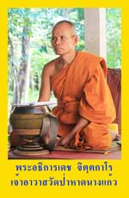
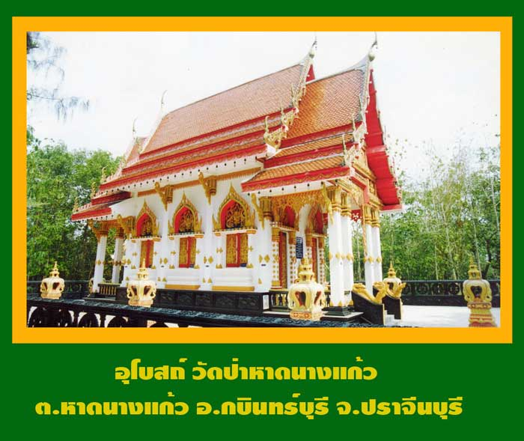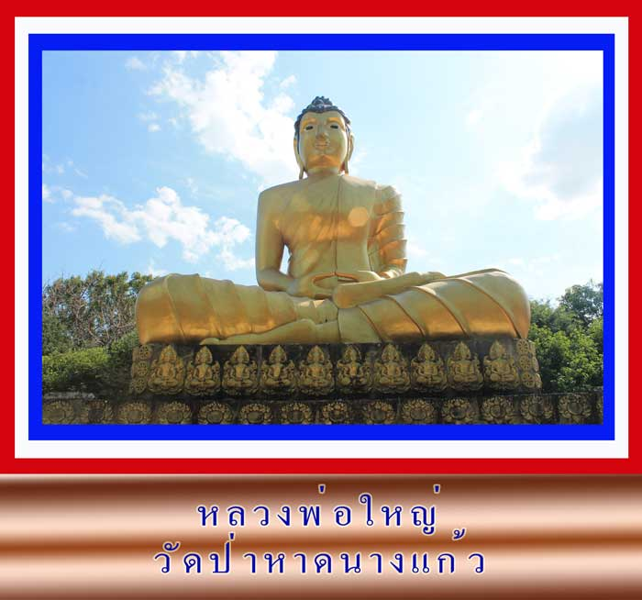

อ้างอิงข้อมูลจาก http://www.watpahadnangkaew.com/data_5497

วัดวังบัวทอง
วัดวังบัวทอง ตั้งอยู่เลขที่ 47 หมู่ 4 ต.หาดนางแก้ว อ.กบินทร์บุรี จ.ปราจีนบุรี

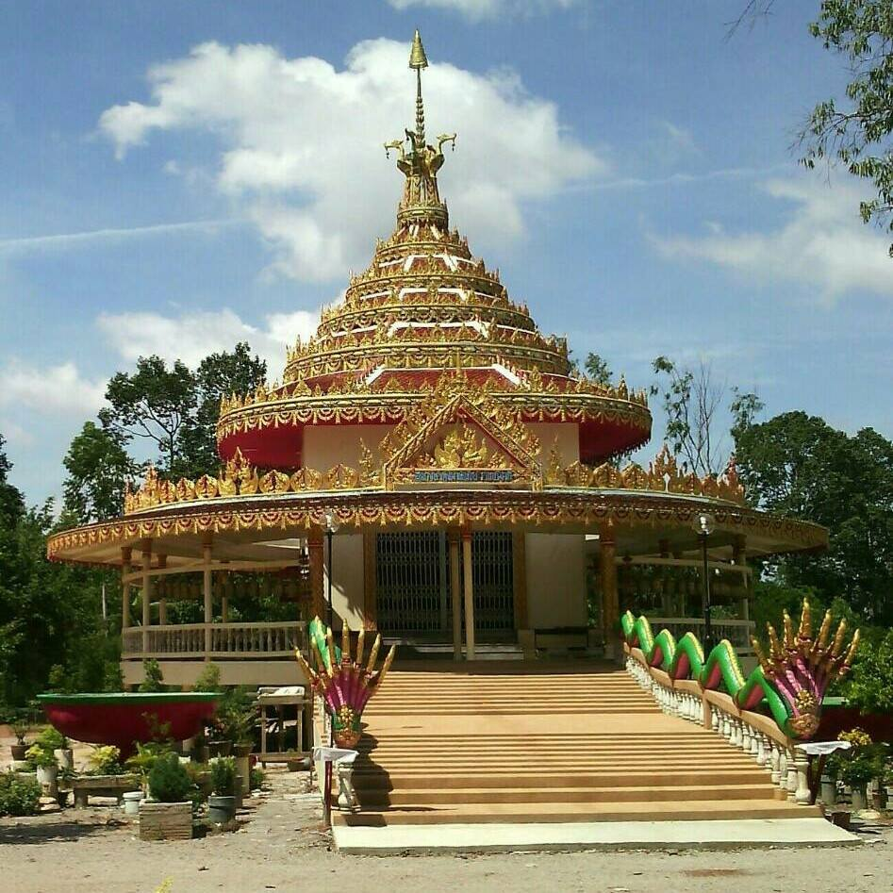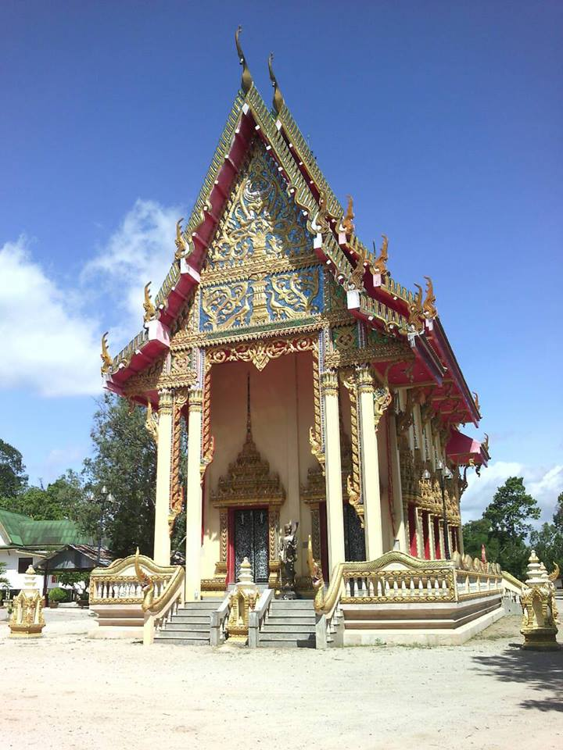

ฐานข้อมูลเกี่ยวกับวัฒนธรรม/ประเพณี

ลำดับที่ | ประเพณี/วัฒนธรรม | ประวัติความเป็นมา/ความสำคัญ | ช่วงเวลา | สถานที่ปฏิบัติ
1 | วันมาฆบูชา | วันมาฆบูชา เป็นสำคัญวันหนึ่งของพระพุทธศาสนา เป็นที่รู้กันว่าเป็นวันเกิดพระธรรม ถือว่าเป็นวันที่พระพุทธเจ้า ได้ประกาศหลักธรรมคำสอนของพระองค์ เพื่อให้พระอรหันต์ทั้งหลาย ที่มาประชุมพร้อมกันในวันนั้น นำไปเผยแผ่ | วันขึ้น 15 ค่ำ เดือน 4 | - ศาสนาสถานในพื้นที่
2 | ประเพณีวันสงกรานต์ | ประเพณีสงกรานต์ ถือเป็นประเพณีวันขึ้นปีใหม่ไทย ที่ถือปฏิบัติสืบเนื่องกันมาแต่โบราณ เป็นวัฒนธรรมประจำชาติที่งดงามและฝังลึกเข้าไปในชีวิตของคนไทยมานาน มีการทำบุญตักบาตร สรงน้ำพระ รดน้ำขอพรผู้สูงอายุให้อยู่เย็นเป็นสุข และกิจกรรมต่างๆมากมาย | วันที่ 12- 15 เมษายน ของทุกปี | - ครอบครัว ชุมชน หมู่บ้าน  อบต.หาดนางแก้ว ศาสนสถานในพื้นที่ ฯ
3 | วันวิสาขบูชา | การบูชาในวันเพ็ญ ขึ้น 15 ค่ำ เดือนวิสาขะ หรือเดือน 6 เนื่องในโอกาสวันคล้ายวัน พระพุทธ เจ้าประสูติ ตรัสรู้ และเสด็จดับขันธปรินิพพานพุทธศาสนิกชนจะบำเพ็ญกุศล ทำบุญตักบาตร บริจาคทาน ปฏิบัติธรรมที่วัด รักษาศีล ไหว้พระ สวดมนต์ ฟังธรรม เวียนเทียน เจริญภาวนา ฯ | วันขึ้น15 ค่ำ เดือน 6 | - ศาสนาสถานในพื้นที่
4 | วันเข้าพรรษา | การเข้าพรรษาเป็นพุทธบัญญัติ ซึ่งพระภิกษุสงฆ์ ทุกรูปจะต้องปฏิบัติตาม หมายถึง การอธิฐานอยู่ประจำที่ไม่เที่ยวจาริกไปยังสถานที่ต่างๆ เว้นแต่มีกิจจำเป็นจริงๆ ช่วงจำพรรษาจะอยู่ในช่วงฤดูฝนที่มีกำหนดเป็นระยะเวลา 3 เดือน มีประเพณีสำคัญที่ขาดไม่ได้เลย คือ | วันแรม 1 ค่ำ  เดือน 8 | - ศาสนาสถานในพื้นที่
ลำดับที่ | ประเพณี/วัฒนธรรม | ประวัติความเป็นมา/ความสำคัญ | ช่วงเวลา | สถานที่ปฏิบัติ
 |  | ประเพณีหล่อเทียนเข้าพรรษาและประเพณีถวายผ้าอาบน้ำฝน
5 | วันอาสาฬหบูชา | การบูชาในวันเพ็ญ ขึ้น 15 ค่ำ เดือน 8 เนื่องในโอกาสวันคล้ายวันที่พระพุทธเจ้าทรงประกาศพระพุทธศาสนาเป็นครั้งแรก โดยการแสดงปฐมเทศนาโปรดพระปัญจวัคคีย์ ที่ป่าอิสปตนมฤคทายวัน จนพระอัญญาโกณฑัญญะ ได้ บรรลุธรรม และขอบวชเป็นพระภิกษุรูปแรกในพระพุทธ-ศาสนา จนถือได้ว่า เป็นวันแรกที่มีพระพุทธ พระธรรม  และพระสงฆ์ ครบเป็นองค์พระรัตนตรัย | วันขึ้น 15 ค่ำ  เดือน 8 | - ศาสนาสถานในพื้นที่
6 | วันเฉลิมพระชนมพรรษา  สมเด็จพระนางเจ้าสิริกิติ์ พระบรมราชินีนาถ | วันคล้ายวันพระราชสมภพสมเด็จพระนางเจ้าสิริกิติ์ ผู้ทรงประทานความรัก ความเมตตา และเสียสละความสุขส่วนพระองค์ ส่งเสริมอาชีพ เพื่อพัฒนาคุณภาพชีวิต องค์กรและหน่วยงานต่างๆ ได้จัดที่ไว้สำหรับลงนามถวายพระพร และมีการจัดกิจกรรม/โครงการเทิดพระเกียรติฯ เช่น การบำเพ็ญประโยชน์ รณรงค์ เผยแพร่ ประชาสัมพันธ์พระราชกรณียกิจด้านต่างๆ การจัดนิทรรศการ ประดับธงชาติตาม  สถานที่ราชการ อาคาร บ้านเรือน ทำบุญตักบาตรเพื่อถวายเป็นพระราชกุศล ร่วมพิธีถวายพระราชสดุดี ฯ | วันที่ 12 สิงหาคมของทุกปี | - ครอบครัว ชุมชน หมู่บ้าน  อบต. อำเภอ  จังหวัด ฯ
7 | วันออกพรรษา | วันออกพรรษา หมายถึง วันที่พ้นจากข้อกำหนดทางพระวินัยที่ต้องอยู่ประจำที่ หรือในวัดแห่งเดียวตลอด 3 เดือน | วันขึ้น 15 ค่ำ  เดือน 11 | - ศาสนาสถานในพื้นที่

ลำดับที่ | ประเพณี/วัฒนธรรม | ประวัติความเป็นมา/ความสำคัญ | ช่วงเวลา | สถานที่ปฏิบัติ
 |  | พระสงฆ์ได้ทำปวารณา เปิดโอกาสให้เพื่อนพระภิกษุว่ากล่าวตักเตือนเรื่องความประพฤติของตน เพื่อให้เกิดความบริสุทธิ์ ความเคารพนับถือและสามัคคีกัน เมื่อออกพรรษาแล้วจะได้นำความรู้จากหลักธรรมและประสบการณ์ที่ได้รับระหว่างพรรษาไปเผยแผ่แก่ประชาชน พุทธศาสนิกชนจะไปทำบุญทำทาน รักษาศีลและฟังธรรมเป็นกรณีพิเศษ
8 | ประเพณีการทอดกฐิน | การทอดกฐิน คือ การนำผ้ากฐินไปวางไว้ต่อหน้าพระสงฆ์อย่างต่ำ 5 รูป แล้วให้พระสงฆ์รูปใดรูปหนึ่งที่ได้รับมอบหมายจากคณะสงฆ์ทั้งนั้นเป็นเอกฉันท์ให้เป็นผู้รับกฐินนั้น การทอดกฐินในแต่ละปีกำหนด  ให้มีการจัดทอดกฐินขึ้นภายใน 1 เดือน หลังวันออกพรรษา โดยวัดที่จะสามารถรับกฐินได้ ต้องมีพระภิกษุจำพรรษาโดยไม่ขาดพรรษาเลย แต่ละวัดสามารถรับกฐินได้ปีละ 1 ครั้ง การทอดกฐินนั้น มีหลายประเภท ในพื้นที่ตำบลสระแก้วส่วนใหญ่จะเป็นกฐินสามัคคี ที่มีเจ้าภาพร่วมกัน จะมีการตั้งคณะทำงานเพื่อดำเนินการ แล้วมีหนังสือบอกบุญไปยังผู้อื่นด้วย | แรม 1 ค่ำ  เดือน 11 ถึง  กลางเดือน 12 | - ศาสนาสถานในพื้นที่
9 | ประเพณีลอยกระทง | ลอยกระทง เป็นประเพณีที่ สำคัญ ได้สืบทอดกันมาตั้งแต่โบราณ โดยมีความเชื่อหลายประการ เช่น แสดงความสำนึกถึงบุญคุณของแม่น้ำที่เราได้อาศัยน้ำกินน้ำใช้ การขอขมา  ต่อพระแม่คงคาที่ได้ทิ้งสิ่งปฏิกูล | วันเพ็ญ(ขึ้น 15 ค่ำ)  เดือน 12 | ในพื้นที่ตำบล  และใกล้เคียง
ลำดับที่ | ประเพณี/วัฒนธรรม | ประวัติความเป็นมา/ความสำคัญ | ช่วงเวลา | สถานที่ปฏิบัติ
 |  | ต่างๆ ลงไปในน้ำ การสะเดาะเคราะห์ และสิ่งไม่ดีต่างๆ ให้ลอยตามแม่น้ำไปกับกระทง และยังเป็นการส่งเสริมการท่องเที่ยวอีกด้วย
10 | วันเฉลิมพระชนมพรรษา  พระบาทสมเด็จพระเจ้าอยู่หัว | วันที่ระลึกคล้ายวันพระบรม  ราชสมภพพระบาทสมเด็จพระเจ้าอยู่หัว ภูมิพลอดุลยเดชฯ พระผู้ทรงกอปรด้วยพระวิริยะอุตสาหะ บำเพ็ญพระราชกรณียกิจนานัปการ ด้วยพระราชประสงค์ที่จะให้ประชาชนทุกหมู่เหล่า ไม่เลือกชาติ ศาสนา ที่อยู่ใต้พระบรมโพธิสมภารและประเทศชาติ มีความผาสุก และเจริญก้าวยิ่งๆขึ้น องค์กรและหน่วยงานต่างๆ ได้จัดที่ไว้สำหรับลงนามถวายพระพร และมีการจัดกิจกรรม/โครงการเทิดพระเกียรติฯ เช่น การบำเพ็ญประโยชน์ รณรงค์ เผยแพร่ ประชาสัมพันธ์พระราชกรณียกิจด้านต่างๆ การจัดนิทรรศการ ประดับธงชาติตามสถานที่ราชการ อาคาร บ้านเรือน ทำบุญตักบาตรเพื่อถวายเป็นพระราชกุศล และร่วมพิธีถวายพระราชสดุดี ฯ | วันที่ 5 ธันวาคม  ของทุกปี | - ครอบครัว ชุมชน หมู่บ้าน  อบต. อำเภอ  จังหวัด ฯ
11 | พิธีกรรมเกี่ยวกับการแต่งงาน | พิธีกรรมเกี่ยวกับการแต่งงาน สมัยโบราณมีขั้นตอนต่างๆ หลายขั้นตอน เริ่มจากการเกี้ยวพาราสี การทาบทาม การสู่ขอ และการแต่งงาน เมื่อขบวนเจ้าบ่าวไปถึงบ้านเจ้าสาว  มักจะถูกปิดทางไม่ให้เข้าไป ต้องมีการจ่ายค่าผ่านทาง ญาติเจ้าสาวจะจูงมือเจ้าบ่าวไปในห้องประกอบพิธี เมื่อได้มี | มีการดูฤกษ์ยาม  วันดี ได้ตลอดทั้งปี | ส่วนใหญ่จะจัดบ้านเจ้าสาว  หรือสถานที่ต่างๆ ตามความสะดวก
ลำดับที่ | ประเพณี/วัฒนธรรม | ประวัติความเป็นมา/ความสำคัญ | ช่วงเวลา | สถานที่ปฏิบัติ
การตรวจสอบสินสอดทองหมั้น
เรียบร้อยแล้ว จึงประกอบพิธีสงฆ์ ถวายภัตตาหาร แล้วมีพิธีกราบหมอน เจ้าบ่าวมอบของขวัญให้เจ้าสาว เป็นอันเสร็จพิธีและมีการเลี้ยงแขก ตกค่ำจะมีพิธีห้องหอให้คู่บ่าวสาว เรียกว่า “การเรียงสาดเรียงหมอน”
12 | ประเพณีการบวชนาค | ตามประเพณีชายไทย อายุ 20 ปีบริบูรณ์ จะต้องบวชทดแทนบุญคุณพ่อแม่ การบวช  สมัยก่อนต้องบวชกัน 1 พรรษาปัจจุบันระยะเวลาอาจจะน้อย เช่น 7 วัน 15 วัน 30 วัน การบวชถือได้ว่า ผู้บวชจะได้ศึกษาถึงหลักธรรมคำสอนของพระพุทธเจ้าเพื่อจะนำไปปฏิบัติอย่างเคร่งครัด มีความอดทนอดกลั้น และเข้าใจโลกธรรม | มีการดูฤกษ์ยาม  วันดี ได้ตลอดทั้งปี | - ศาสนาสถานในพื้นที่

ฐานข้อมูลภูมิปัญญาท้องถิ่น/ปราชญ์ชาวบ้าน

ที่ | ชื่อ - สกุล | ประเภท | ที่อยู่ที่สามารถติดต่อได้  16/06/60
1 | นางกุหลาบ สมโภชน์ | การทำกาละแมโบราณ | 18 ม.1 ต.หาดนางแก้ว
2 | นางฉลอง บุญแม้น | การทำกาละแมโบราณ | 25 ม.1 ต.หาดนางแก้ว
3 | นายสุชาติ อินทนัน | ปี่พาทย์มอญ | ม.2 ต.หาดนางแก้ว
4 | นางบุญมาก จำปา | ทำบายศรี | 89 ม.2 ต.หาดนางแก้ว
5 | นายดนัย เหยี่ยวมนต์ชัย | ปี่พาทย์มอญ | 68 ม.2 ต.หาดนางแก้ว
6 | นางอารี เหยี่ยวมนต์ชัย | ปีพาทย์มอญ | 68 ม.2 ต.หาดนางแก้ว
7 | นางทองหยิบ ผามั่น | ทำบายศรี | 45 ม.6 ต.หาดนางแก้ว
8 | นางพิน สร้อยมณี | ทำบายศรี | 56 ม.6 ต.หาดนางแก้ว
9 | นายกิตติศักดิ์ สืบพันธุ์ | การทำขวัญนาค | 15 ม.6 ต.หาดนางแก้ว
10 | น.ส.ประมวล จวงจันทร์ | การสานปลาตะเพียน | ม.6 ต.หาดนางแก้ว

